弘扬雷锋精神 推动辽宁振兴发展取得新突破（人民要论）

[人民日报理论](javascript:void(0);)

**人民日报理论**

微信号 rmrbllb

功能介绍 增强理论思维，把握事物本质。

2023-03-15[原文](https://mp.weixin.qq.com/s?__biz=MzA5NTMzMDgzMA==&mid=2735291015&idx=1&sn=d0f19732a7adcc50797a364252edd04e&chksm=5e04b5066d01300ee6ec21d9bc08db18868459e8502df1a43359429bd037671ec01b20f38828&scene=27#wechat_redirect&cpage=90) 发表于

收录于合集

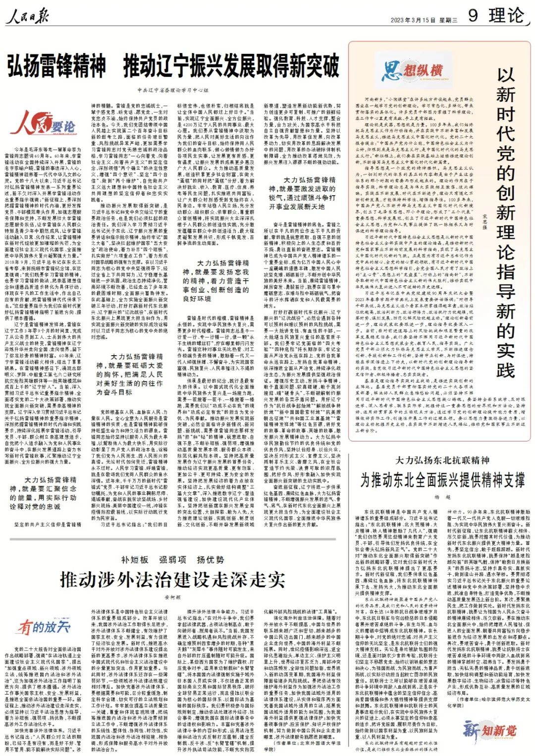

　　今年是毛泽东等老一辈革命家为雷锋同志题词60周年。60年来，学雷锋活动在全国持续深入开展，雷锋的名字家喻户晓，雷锋的事迹深入人心，雷锋精神滋养着一代代中华儿女的心灵。党的十八大以来，习近平总书记对弘扬雷锋精神发表一系列重要论述，前不久对深入开展学雷锋活动作出重要指示强调：“新征程上，要深刻把握雷锋精神的时代内涵，更好发挥党员、干部模范带头作用，加强志愿服务保障和支持，不断发展壮大学雷锋志愿服务队伍，让学雷锋在人民群众特别是青少年中蔚然成风，让学雷锋活动融入日常、化作经常，让雷锋精神在新时代绽放更加璀璨的光芒，为全面建设社会主义现代化国家、全面推进中华民族伟大复兴凝聚强大力量。”2018年9月，习近平总书记在东北三省考察，来到抚顺市雷锋纪念馆，在这里强调：“我们既要学习雷锋的精神，也要学习雷锋的做法，把崇高理想信念和道德品质追求转化为具体行动，体现在平凡的工作生活中，作出自己应有的贡献，把雷锋精神代代传承下去。”这些重要指示为我们在新时代更好弘扬雷锋精神指明了前进方向、提供了根本遵循。

 　　辽宁是雷锋精神发祥地，雷锋在辽宁工作3年零9个月的时间里，完成了从公务员到工人、士兵到伟大的共产主义战士的转变，雷锋精神在辽宁淬炼升华并走向全国、走向世界，留下了弥足珍贵的精神财富。60年来，辽宁学雷锋活动薪火相传，结出了累累硕果。在雷锋精神感召下，涌现出郭明义、罗阳、中船重工第七六〇研究所抗灾抢险英雄群体等一批英雄模范和成百上千的“辽宁好人”。当前，深入贯彻习近平总书记重要指示精神、全面落实党的二十大决策部署，推动实现全面振兴新突破，需要崇高精神的支撑。辽宁深入学习贯彻习近平总书记关于弘扬雷锋精神的重要指示精神，深刻把握雷锋精神的时代内涵和实践要求，持续深化拓展学雷锋活动，引导党员、干部、群众树立崇高理想追求，自觉把个人追求融入为党和人民事业的奋斗中，在振兴发展道路上奋力书写新时代雷锋故事，汇聚推动辽宁全面振兴、全方位振兴的强大力量。

**大力弘扬雷锋精神，就是要汇聚信念的能量，用实际行动诠释对党的忠诚**

 　　坚定的共产主义信仰是雷锋精神的精髓。雷锋是党的忠诚战士，一辈子感党恩、听党话、跟党走，一生对党忠贞不渝，始终保持共产党员的政治本色。今天，我们党团结带领中国人民踏上实现第二个百年奋斗目标新的赶考之路，面临的任务艰巨繁重、风险挑战异常严峻，更加需要学习雷锋同志对党无限忠诚的政治品格，学习雷锋同志“一心向着党、向着社会主义、向着共产主义”的坚定信念，深刻领悟“两个确立”的决定性意义，增强“四个意识”、坚定“四个自信”、做到“两个维护”，自觉做共产主义远大理想和中国特色社会主义共同理想的坚定信仰者和忠实实践者。

 　　推动振兴发展取得新突破，是习近平总书记和党中央交给辽宁的重要政治任务，也是我们必须扛起的政治责任。我们深入学习贯彻习近平总书记关于东北、辽宁振兴发展的重要讲话和指示批示精神，始终牢记“国之大者”，坚决扛起维护国家“五大安全”政治使命，着力补齐“四个短板”，扎实做好“六项重点工作”，着力形成对国家战略的强有力支撑。在以习近平同志为核心的党中央坚强领导下，经过全省上下共同努力，辽宁稳增长基础进一步巩固，政治生态持续净化，营商环境不断改善，已经走出了多年来的最困难时期，全面振兴蓄势待发。在此基础上，全力实施全面振兴新突破三年行动，打好打赢新时代东北振兴、辽宁振兴的“辽沈战役”，在新时代东北振兴上展现更大担当和作为，用实现全面振兴新突破的实际成效诠释对以习近平同志为核心的党中央的绝对忠诚。

**大力弘扬雷锋精神，就是要砥砺大爱的胸怀，把满足人民对美好生活的向往作为奋斗目标**

 　　党的根基在人民、血脉在人民、力量在人民。全心全意为人民服务是雷锋精神的实质，也是雷锋精神能够保持旺盛生命力和持久活力的源泉。雷锋同志始终坚持以服务人民为最大幸福，以帮助他人为最大快乐，用实际行动彰显了共产党人的政治本色，诠释了我们党为人民而生、因人民而兴的真谛。无论时代如何变迁，雷锋精神永不过时。人民学习雷锋、呼唤雷锋，就是在歌颂我们党同人民群众的鱼水深情。近年来，千千万万的新时代“雷锋式”党员、干部牢记习近平总书记殷切嘱托，为党和人民的事业鞠躬尽瘁、竭诚奉献，奋战在脱贫攻坚战场、乡村振兴现场、美丽中国建设一线，冲锋在疫情防控最前线，以实际行动践行党的为民宗旨。

 　　习近平总书记指出：“我们的目标很宏伟，也很朴素，归根结底就是让全体中国人民都过上好日子。”当前，实现辽宁全面振兴、全方位振兴，是4200万辽宁人民的共同事业、最大心愿。我们要从雷锋精神中汲取为民力量，把人民对美好生活的向往作为我们的奋斗目标，始终保持同人民群众的血肉联系，倾心倾情倾力办好各项民生实事，让发展更有质感、更有温度，让振兴发展的成果更多惠及广大人民群众。大力推动高质量发展，创造积累更多社会财富，在做大“蛋糕”的同时把“蛋糕”分好，着力解决好就业、收入、教育、医疗、住房、养老等民生问题，扎实推进共同富裕，让广大群众时刻感受到党始终在人民身边。牢牢站稳人民立场，充分发动群众、组织群众、依靠群众，尊重群众首创精神，将实现振兴大业深深扎根于人民群众的创造性实践，充分激发蕴藏在群众中的创造活力，最大程度凝聚发展共识，形成千帆竞发、百舸争流的生动局面。

**大力弘扬雷锋精神，就是要发扬忘我的精神，着力营造干事创业、创新创造的良好环境**

 　　雷锋是时代的楷模，雷锋精神是永恒的。实现中华民族伟大复兴，需要更多时代楷模。雷锋同志总是干一行爱一行、专一行精一行，像一颗“永不生锈的螺丝钉”，拧在哪里都闪闪发光。雷锋这种对事业无比热爱、对工作极端负责的精神，激励着一代又一代人顽强拼搏、不懈奋斗，为实现国家富强、民族复兴、人民幸福注入不竭的精神动力。

 　　传承是最好的纪念，践行是最有力的传承。以中国式现代化全面推进中华民族伟大复兴是一场接力跑，需要一茬接着一茬干、一棒接着一棒跑，需要我们以“功成不必在我”的境界和“功成必定有我”的担当为党分忧、为民奉献。推动振兴发展实现新突破，必然会面临许多新情况、新问题、新挑战，需要像雷锋同志那样发扬“挤”和“钻”的精神，锐意进取、自强不息，不断补短板、强弱项，增强推动高质量发展本领、服务群众本领、防范化解风险本领。坚持把高质量发展作为辽宁振兴发展的首要任务，推动经济实现更高质量、更有效率、更加公平、更可持续、更为安全的发展。坚持把发展经济的着力点放在实体经济上，扎实做好结构调整“三篇大文章”，深入推进数字辽宁、智造强省建设，加快建设现代化产业体系。坚持把创新摆在振兴发展全局的突出位置，大胆探索、敢为人先，大力推进理论创新、实践创新、制度创新、文化创新，不断开辟发展新领域新赛道，塑造发展新动能新优势，努力创造更多可复制、可推广的新鲜经验。强化教育、科技、人才支撑，整合力量，合力攻关，为国家高水平科技自立自强贡献智慧和力量。坚持以改革为先导，用改革促发展，向改革要动力，切实用改革的思路解决发展中的问题，用改革的办法破除体制机制障碍，全力推动改革落地见效，为振兴发展注入源源不断的强劲动能。

**大力弘扬雷锋精神，就是要激发进取的锐气，通过顽强斗争打开事业发展新天地**

 　　奋斗是雷锋精神的底色。雷锋之所以在平凡的岗位作出不平凡的贡献，靠的就是锐意进取、自强不息的创新精神，积极向上的人生态度和百折不挠、勇往直前的奋进意志。雷锋精神已成为中国共产党人精神谱系的一个重要坐标，成为亿万中国人民心中一座巍峨的道德丰碑，激发中国人民攻坚克难、砥砺前行，不断开创中华民族的美好未来。当前，赓续雷锋精神，踔厉奋发、勇毅前行，就要在苦与累中磨砺意志、在难与险中砥砺锐气，把奋斗的汗水挥洒在党和人民最需要的地方。

 　　打好打赢新时代东北振兴、辽宁振兴的“辽沈战役”，必然会遇到各种可以预料和难以预料的风险挑战，需要一大批讲党性、有血性的干部，一大批堪当民族复兴重任的高素质干部。我们要牢记党面临的“四大考验”“四种危险”将长期存在，牢记全面从严治党永远在路上、党的自我革命永远在路上，发扬自我革命精神，纵深推进全面从严治党，持续净化政治生态，为振兴发展提供坚强政治保证。增强历史主动，发扬斗争精神，敢于直面问题、较真碰硬，敢于亮剑接招、啃“硬骨头”，不断破解制约振兴发展的各类矛盾问题。用好辽宁作为“抗日战争起始地”“解放战争转折地”“新中国国歌素材地”“抗美援朝出征地”“共和国工业奠基地”“雷锋精神发祥地”等红色资源，讲好党的故事、革命的故事、英雄的故事，激发振兴发展精神动力。大力弘扬中华民族勤俭节约的优良传统和党的优良作风，坚持以俭修身、以俭兴业，坚决反对形式主义、官僚主义，坚决抵制享乐主义、奢靡之风，在全社会营造节约光荣、浪费可耻的浓厚氛围，把好作风、好形象融入加快实现全面振兴新突破的生动实践中。

 　　奋进新征程，辽宁将进一步传承红色基因、赓续红色血脉，大力弘扬雷锋精神，不断增强振兴发展的志气、骨气、底气，在新时代东北全面振兴上展现更大担当作为，为全面建设社会主义现代化国家、全面推进中华民族伟大复兴作出新的更大贡献。

 　　（中共辽宁省委理论学习中心组）

__________________________

本期编辑：梁宇



### 精选留言

用户设置不下载评论